Hoofdstuk 2 Bevruchting en zwangerschap

2.1 Bevruchting

Als een man en vrouw rond de eisprong vrijen kan de eicel in de eileider bevrucht worden. De zaadcellen komen via de vagina door de baarmoedermond in de baarmoeder. Vandaar gaan ze verder naar één van de twee eileiders. Een groot deel van de zaadcellen sterft tijdens de tocht. Uiteindelijk komt een klein deel van de zaadcellen bij de eicel terecht. Eén van deze zaadcellen kan de eicel bevruchten. In onderstaande afbeelding zie je een zaadcel die een eicel bevrucht. Hij dringt door de buitenste laag en verliest vervolgens zijn staart. De buitenste laag van de eicel wordt ondoordringbaar. Er kan niet stiekem een tweede zaadcel naar binnen om de eicel te bevruchten.
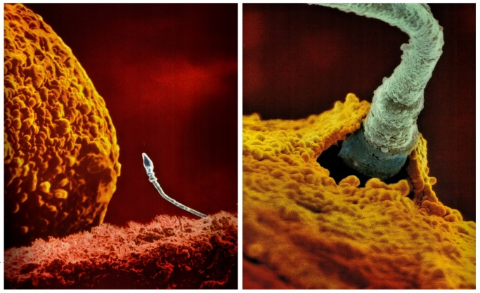
Afbeelding 7: bevruchting
De kern van de zaadcel bevat de chromosomen van vader. Chromosomen zijn lange draden in de celkern die erfelijke informatie bevatten. De kern van de zaadcel smelt samen met de kern van de eicel die de chromosomen van moeder bevat. Samen vormen zij de kern van de bevruchte eicel met zowel chromosomen van vader als van moeder.
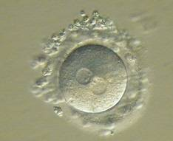
Afbeelding 8: De eicel met de kern van de zaadcel en de kern van de eicel vlak voor de samensmelting
Tijdens het rijpen van de eicel in de eierstok heeft de eicel voedingsstoffen opgenomen. Deze voedingsstoffen worden nu gebruikt om de reis van de eileider naar de baarmoeder te kunnen maken. De trilharen in de eileider duwen de eicel richting de baarmoeder. Tijdens deze reis gaat de eicel zich delen. 1 cel deelt zich in 2 cellen die zich delen in 4 cellen enz. Na verloop van tijd ontstaat er een bolletje cellen. Op de volgende pagina zie je dit in afbeelding 9.
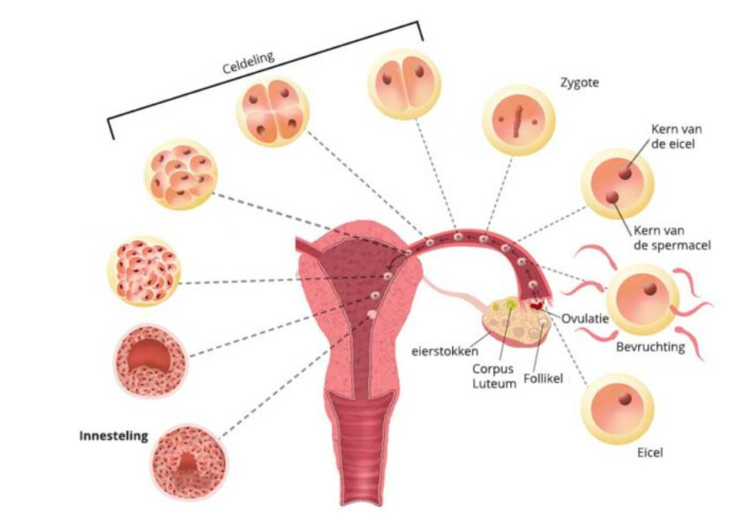
Afbeelding 9: Delen van de eicel en innesteling
Ongeveer 6 dagen na de bevruchting is het bolletje in de baarmoeder en hecht zich vast aan het baarmoederslijmvlies. Dit heet de innesteling. Vanaf de innesteling is de vrouw zwanger. Het bolletje cellen neemt voedingsstoffen op uit het baarmoederslijmvlies. Het vrouwelijk lichaam gaat hormonen aanmaken om de zwangerschap in stand te houden. Door deze hormonen kan een vrouw zwangerschapskwaaltjes krijgen aan het begin van de zwangerschap.

2.2 De zwangerschap

Na de innesteling is de vrouw zwanger. De zwangerschap kun je in 2 fasen indelen:
- De eerste 12 weken. Tijdens deze periode ontstaan alle organen van het kindje. Het ongeboren kindje noemen we een embryo.
- Week 12 tot aan de geboorte. Na 12 weken zijn alle organen aangelegd. Vanaf dat moment groeit het kindje. De organen ontwikkelen zich om te werken na de geboorte. In deze periode noemen we het ongeboren kindje een foetus.
De eerste 12 weken van een zwangerschap zijn het meest spannend. In deze tijd worden alle organen aangelegd, de placenta en de navelstreng. Één op de tien zwangerschappen gaan mis en eindigen in een miskraam, waarbij het embryo wordt afgestoten.
Op de plaats waar het bolletje cellen zich heeft vastgehecht aan het baarmoederslijmvlies groeit de placenta. Aan de placenta zit de navelstreng. Via de navelstreng is het embryo verbonden met de placenta. Het embryo zelf zit beschermd in vruchtvliezen. In de vruchtvliezen zit vruchtwater. In onderstaande afbeelding zie je het embryo met de navelstreng en een gedeelte van de placenta.
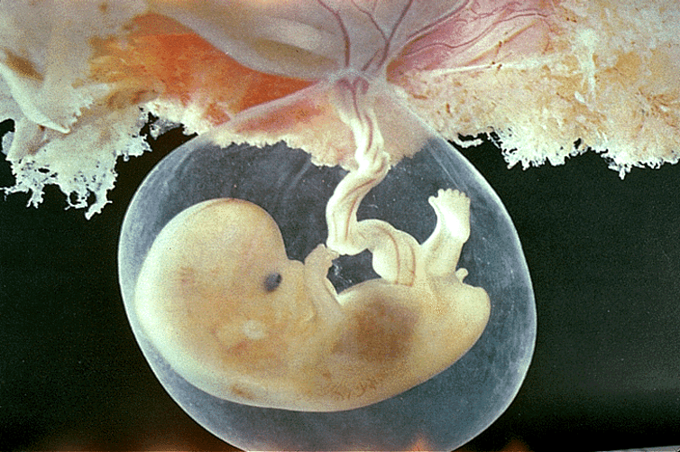
Afbeelding 10: Embryo
De navelstreng is een belangrijke verbinding met de moeder. In de navelstreng zitten drie bloedvaten: twee navelstrengslagaders en één navelstrengader. De navelstrengader vervoert het bloed van de placenta naar het embryo. De navelstrengslagaders vervoeren het bloed van het embryo naar de placenta. Om dit belangrijke systeem aan te leggen is twaalf weken nodig.
In de placenta vertakken de bloedvaten zich tot haarvaatjes. Deze lopen vlak langs de haarvaatjes van de moeder. De wanden van de haarvaatjes zijn erg dun. Zo kunnen voedingsstoffen, zuurstof en afvalstoffen worden uitgewisseld tussen het bloed van moeder en kindje.
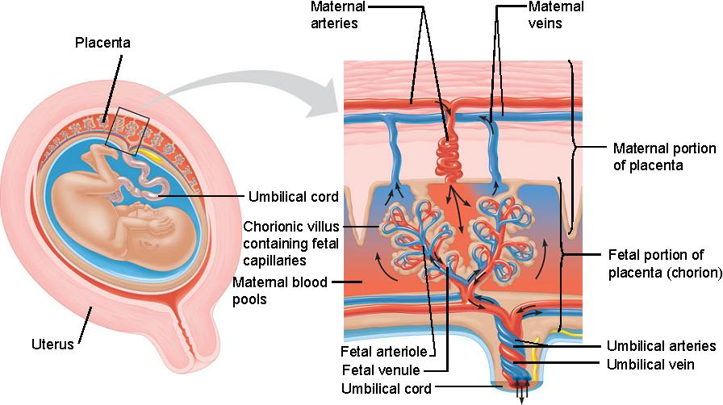

Bloedvaten moeder

Bloedvaten kindje

Navelstreng

Afbeelding 11: Stofwisseling placenta
Via de placenta en navelstreng kunnen ook andere stoffen bij het kindje komen. Denk aan schadelijke stoffen zoals alcohol, drugs, medicijnen en nicotine. Alles wat je als moeder binnenkrijgt gaat ook naar het kindje. Ook ziekteverwekkers kunnen via de placenta en navelstreng naar het kindje. In de eerste 12 weken van de zwangerschap, als alles wordt aangelegd, kunnen deze het meeste schade aanrichten.
Tijdens de zwangerschap groeit en ontwikkelt het kindje zich verder. Na 40 weken is het kindje klaar en wordt hij/zij geboren.
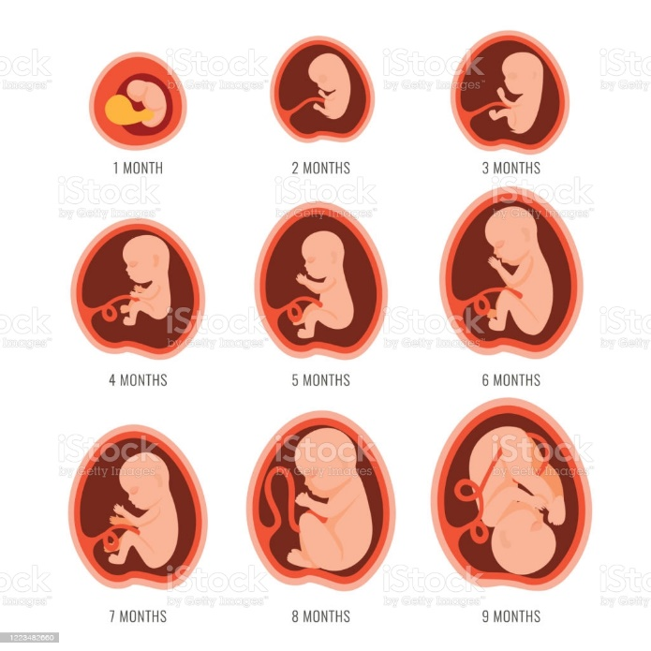
Afbeelding 12: Groei kindje in de baarmoeder

2.3 De bevalling

Enkele weken voor de geboorte begint de indaling. De baby gaat met het hoofdje naar beneden liggen tegen de baarmoedermond. Het kindje ligt dan in het bekken.
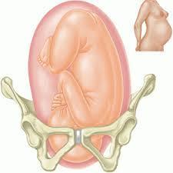
Afbeelding 13: Indaling
Tussen de 37 en 42 weken worden de meeste kindjes geboren. De bevalling van een kindje gaat in drie fasen:
- Ontsluiting. Vlak voor de ontsluiting breken vaak de vliezen en komt er wat vruchtwater naar buiten. De vrouw krijgt weeën. Bij weeën trekken de spieren van de baarmoederwand zich krachtig samen. De baarmoedermond gaat open staan. De weeën volgen zich steeds sneller op en duwen de baby naar beneden tegen de baarmoedermond. Als de baarmoedermond 10 centimeter open staat kan de baby geboren worden.
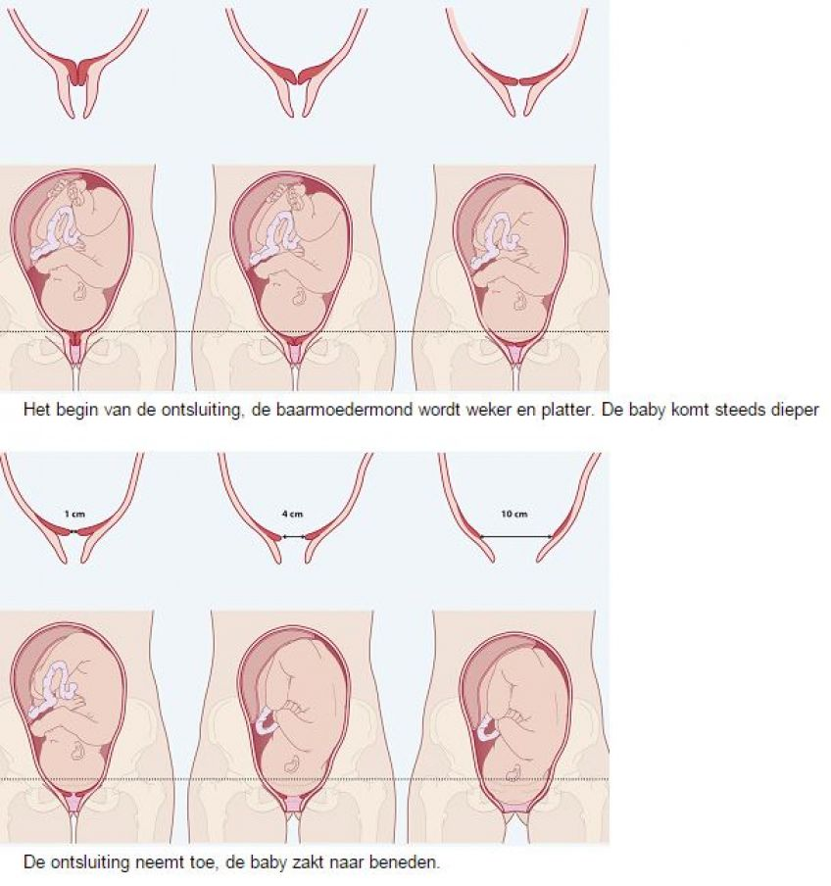
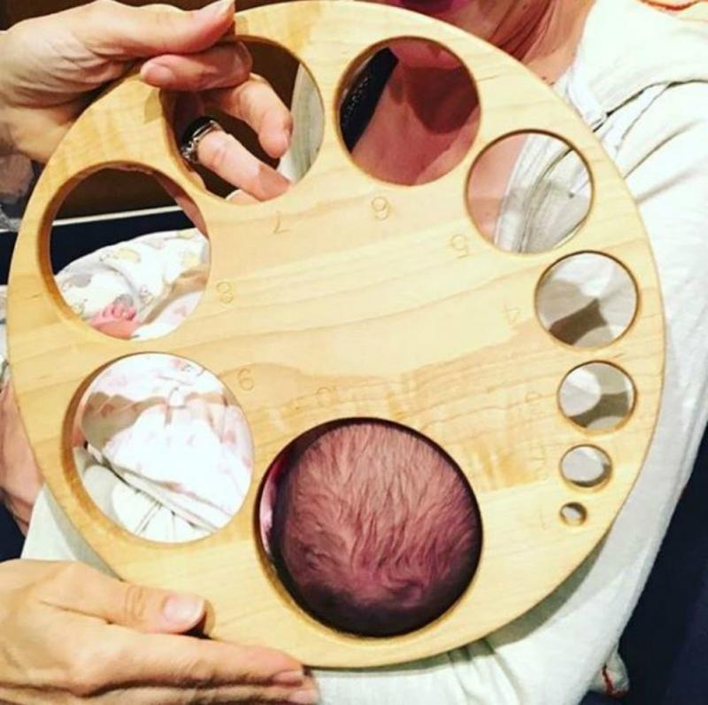

Afbeelding 14: De ontsluitingsfase
- Uitdrijving. In de tweede fase worden de weeën krachtiger en worden persweeën. De persweeën zijn krachtige samentrekkingen van de baarmoeder en duwen de baby door de vagina naar buiten. Dit is het moment waarop de baby wordt geboren. Als de baby is geboren moet hij zelf gaan ademhalen. Vaak huilt de baby, waaraan je goed kan horen dat de ademhaling werkt. De navelstreng wordt doorgeknipt.
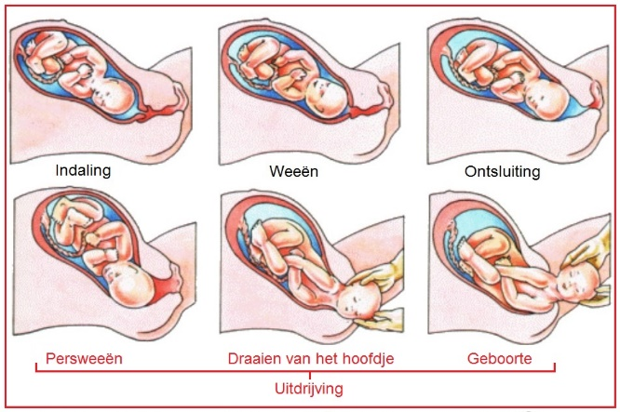

Afbeelding 15: De uitdrijving
- Nageboorte. Nadat de baby is geboren blijft de baarmoeder zich nog samentrekken. De placenta en de vruchtvliezen samen met de resten van de navelstreng komen eruit. Dit noem je de nageboorte.
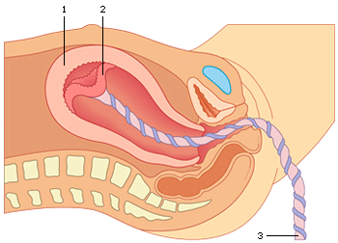
Afbeelding 16: Nageboorte
Soms ligt een kindje niet goed met het hoofdje naar beneden. Hij kan ook met de billen richting de baarmoedermond liggen. We noemen dit een stuitligging. De placenta kan voor de baarmoedermond liggen of het bekken van de vrouw is te smal voor de grootte van het kindje. Dit maakt de bevalling veel zwaarder en/of risicovoller. Een arts kan besluiten om een keizersnee te doen. De chirurg maakt een snee in de buikwand en de baarmoeder. Door de snee kan de arts het kindje naar buiten halen. Ook de nageboorte wordt via de snee uit de baarmoeder gehaald.
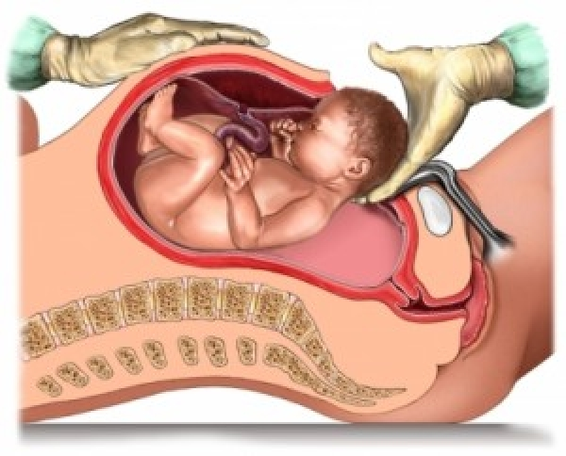
Afbeelding 17: Keizersnede

2.3 Onderzoeken tijdens de zwangerschap

In Nederland kun je als vrouw kiezen voor verschillende onderzoeken tijdens een zwangerschap. De verloskundige of arts kan tijdens de zwangerschap kijken of het kindje goed groeit, het lichaam van de vrouw zich goed aanpast aan de zwangerschap en of het kindje afwijkingen heeft. De onderzoeken kunnen heel fijn zijn, maar kan ook voor ethische beslissingen zorgen.

Bloedonderzoeken
Tijdens de zwangerschap wordt het bloed van de vrouw onderzocht op de volgende dingen:
-SOA’s zoals Aids
-Je bloedgroep voor als er een bloedtransfusie nodig is bij veel bloedverlies tijdens de bevalling
-Hemoglobine en ijzergehalte, een stofje wat kan aantonen of de vrouw bloedarmoede heeft of niet
-Rhesus en antistoffen, hier leer je in een ander hoofdstuk nog meer over. Anti-rhesus en antistoffen kunnen het bloed van de baby afbreken.
-Glucose, om te kijken of de vrouw zwangerschapssuikerziekte ontwikkeld. Het kindje kan dan te hard groeien, terwijl zijn organen soms achterblijven in ontwikkeling.
Echo
Een echo is een apparaat die met geluidgolven een beeld kan maken van de baarmoeder, placenta en kindje. De verloskundige kan met de echo zien of de placenta goed is aangelegd, de bloeddoorstroom van de placenta en navelstreng goed is, het kindje goed groeit en kan sommige afwijkingen zien. Tijdens de zwangerschap zijn er op vaste momenten echo’s. Als de verloskundige of arts afwijkingen zien dan kunnen er meer echo’s worden gemaakt.
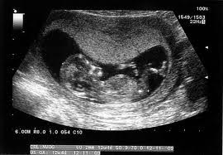
Afbeelding 18: Echo
Vlokkentest of vruchtwaterpunctie
Zwangere vrouwen die ouder zijn dan 36 jaar krijgen vaak extra onderzoeken, omdat de kans op afwijkingen groter is. Denk bijvoorbeeld aan een kindje met Downsyndroom. Ook als er erfelijke afwijkingen in de familie zijn of er zijn aanwijzingen op de echo dan kan er een vlokkentest of vruchtwaterpunctie worden gedaan. Een vlokkentest en vruchtwaterpunctie zijn niet zonder risico. Er is een kleine kans dat er een miskraam ontstaat.

Bij een vlokkentest zuigt de arts met een naald cellen van het embryo op uit de placenta. Vervolgens wordt een DNA test gedaan om afwijkingen te zien.
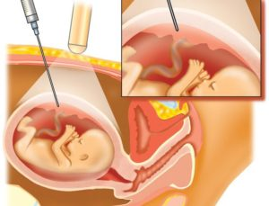
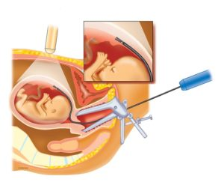

Afbeelding 19: Vaginale vlokkentest Vlokkentest via de buikwand
Bij een vruchtwaterpunctie zuigt een arts met een naald een beetje vruchtwater uit de baarmoeder. Hierin zitten cellen van het embryo waarna er een DNA test gedaan kan worden.
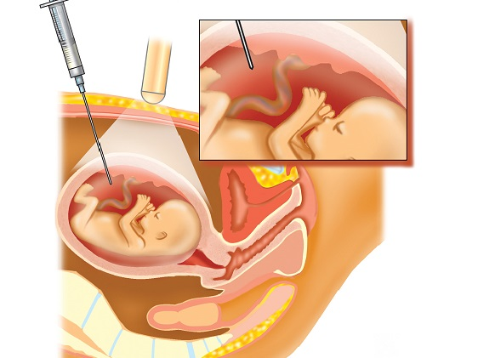
Afbeelding 20: Vruchtwaterpunctie
NIPT test
Als de vrouw 11 weken zwanger is kan ze een NIPT test laten doen. Dit is een bloedonderzoek, waarbij er uit het bloed van de moeder een aantal cellen van de placenta worden gehaald. Deze cellen bevatten veel overeenkomsten met de cellen van de baby. De NIPT test kan een aanwijzing geven voor een aantal chromosoomafwijkingen bij het kind. Na een positieve NIPT test wordt altijd extra onderzoek gedaan om zekerheid te krijgen.
Moeilijke keuzes
Uit de onderzoeken kan naar voren komen dat een kindje een aandoening of afwijking heeft. Soms blijkt dat het kindje niet levensvatbaar is en wordt de zwangerschap afgebroken via een abortus. Er kunnen ook afwijkingen naar voren komen zoals het syndroom van Down. Ouders komen dan voor de keuze te staan of zij het kindje willen laten komen of dat zij de zwangerschap willen laten afbreken. Soms komt er uit een onderzoek naar voren dat een kindje tijdens de zwangerschap extra zorg nodig heeft of na de bevalling. Gespecialiseerde artsen kunnen een kindje in de buik opereren of een bloedtransfusie geven. Soms zijn operaties direct na de bevalling nodig. Ouders kunnen zich hier samen met de arts op voorbereiden, zodat het kindje de goede zorg krijgt.

2.4 Tweelingen

Ongeveer 1 op de 60 zwangerschappen is een tweeling. Het grootste gedeelte hiervan is een twee-eiige tweeling. Ook bij een tweeling kan de eicel maar door één zaadcel worden bevrucht. Een tweeling kan op twee manieren ontstaan:
- Een eeneiige tweeling ontstaat uit één bevruchte eicel. De bevruchte eicel gaat zich delen en daarna gaat er iets mis. Het bolletje cellen valt uiteen in twee bolletjes cellen. Ieder bolletje ontwikkelt zich verder. Beide bolletjes cellen bevatten dezelfde erfelijke informatie. Een eeneiige tweeling is dus altijd van hetzelfde geslacht en lijkt sprekend op elkaar.
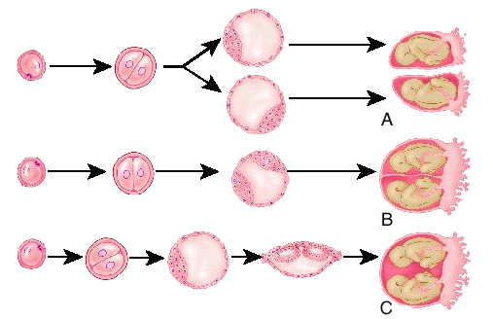
Afbeelding 21: Ontstaan van eeneiige tweeling
- Soms komen er bij de ovulatie twee eicellen vrij in plaats van één. Beide eicellen worden bevrucht en er ontstaan twee bolletjes cellen die zich innestelen. De bolletjes cellen bevatten verschillende erfelijke informatie. De tweeling kan bestaan uit twee jongens, twee meisjes of een jongen en een meisje. De kinderen lijken net zoveel op elkaar als andere broers en zussen.
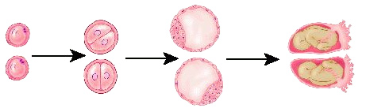
Afbeelding 22: Ontstaan twee-eiige tweeling

2.4 Zwanger en nu?

De vrouw weet dat ze zwanger is als de zwangerschapstest positief is. Een zwangerschapstest kan niet vals positief zijn. Een positieve test is 100% zwanger. De zwangerschap kan heel fijn zijn als deze is gepland of gewenst. Als de vrouw gewenst zwanger is kan ze contact opnemen met de verloskundige praktijk. Zij gaan haar begeleiden tijdens de zwangerschap.
Maar een zwangerschap kan ook een grote schok zijn. Wat doe je als je zwanger bent en nog op school zit, geen relatie hebt of geen inkomen? In Nederland kun je een zwangerschap laten afbreken bij een abortuskliniek. Welke behandeling de vrouw kan krijgen hangt af van hoelang zij zwanger is. Is de vrouw jonger dan 16 jaar heeft zij toestemming nodig van haar ouders of voogd.
Als de vrouw overtijd is, het moment dat ze ongesteld had moeten worden, doet zij een zwangerschapstest. Deze is positief. Tot 16 dagen overtijd, maximaal 44 dagen na de laatste menstruatie, kan de vrouw een overtijdsbehandeling krijgen.
De abortuspil bestaat uit meerdere medicijnen. Je neemt ze op verschillende dagen. Op de eerste dag slik je een pil die ervoor zorgt dat het zwangerschapshormoon niet meer werkt. 1 of 2 dagen later breng je 4 tabletten in je vagina in. Deze stoppen de zwangerschap. Mogelijke bijwerkingen zijn: misselijkheid, buikpijn, diarree en soms hevig bloedverlies. Soms duurt dit een aantal uren. Voordeel van de abortuspil is dat je die gewoon thuisneemt. Een abortuspil krijg je op afspraak bij een abortuskliniek. (sense.info). De vrouw kan ook kiezen voor een zuigcurettage. Hierbij wordt met een klein buisje de baarmoeder leeggezogen.
Als de vrouw langer dan 12 weken zwanger is kan ze ook een abortus krijgen. Deze ingreep is zwaarder en vaak moet ze even op de kliniek blijven. De foetus wordt verwijderd en met een buisje wordt de baarmoeder leeggezogen. In de praktijk voeren artsen tot 22 weken een abortus uit. Vanaf 24 weken is een kindje levensvatbaar en mag er geen abortus meer worden uitgevoerd.
Een abortus is altijd een moeilijke keuze en een heftige ingreep. Het is goed om samen na te denken hoe je een zwangerschap kunt voorkomen.

